Kontrolní den č.9

Stavba | Újezd nad Zbečnem ,veřerjný vodovod reg.číslo
Datum | 22.2.2022
Předmět jednání | Kontrola a postup prací, řešení problémů, změny stavby
Podklady | Zápisy z KD, stavební deník, projektová dokumentace, technické podklady
 | Ing.J.Těhan | Starosta | obeczbecno@iol.cz | 724189474
 | Mgr.R.Embertová | Místostarosta |  | 721460497
 | M.Fiala | Projekt.
 | J.Jaroš | Administrátor
 | J. Doksanský | Aterescz-TDS
 | Ing.J.Vaňásek | Aterescz-TDS
 | Z.Moucha | AteresCZ-koobozp
 | M.Elmerich | AteresCZ-koobozp
 | L.Suchý ml. | VPKSuchy s.r.o.
 | J.Bauer-hl.stavbyved. | VPKSuchy s.r.o.
 | T..Vlasák | VPK Suchý
1. 4.10.2021 bylo protokolárně předáno staveniště zhotovitelovi viz.sam.zápis
2.AD + TDI odsouhlasil použití stav,mat.a schválil nákup (potrubí a potrubní systémy,)
3.investor podepsal smluvní vztah s arch.dohledem nad stavbou spojení:trvá z kanalizace
Muzeum TGM Rakovník Mgr.Kateřina Blažková 731 449 321 archeolog@muzeumtgm.cz
4.dnešním dnem investor předává místní komunikace pro účely stavby,zhotovitel je povinen včas (7dní před zahájením oznámit investorovi úsek pro výkopové práce),investor zajistí branou SMSnebo jiným způsobem informovanost občanů v dotčeném úseku,zhotovitel zajistí DZ a označí možnou obj.trasu
5.odsouhlasen projekt s datem 2020
6.odsouhlasen styl přípojkové karty,každou připojnou odbočku na svém pozemku,odbočka + vod.šachta je potřeba vytyčit sítě,elektro,vodu,apod.
7.odouhlasen subdodavatel mikrotunelaří DUNDR
8.povolena mezideponie výkopku firmě VPK na pozemku u koní směr Račice
9.dohodnut nákup –přednostní x kusů pojízdných a x kusů nepojízdných
10.upozornění pro občany ,firma provádí ,dodává a osazuje vodoměrnou šachtu cca 2m za hranicí pozemku(plotem)vč.propoje z hlavního řádu, od vodoměrné šachty do objektu si provádí již majitel
11.dohodnuto množství šachet dle rozpočtu HUTIRA s roztečí pro vodoměr 190mm
12.předány PD přípojek ,některé nemají vod.šachtu ,ale vodoměr v objektu,zde zhotovitel provádí zatažení přípojky za plot cca 2m bez mtž šachty
13.spojovaní potrubí u přípojek,povoleno dle počasí,varné i Isiflomosaz.
14.investor a TDI bere navědomí dopis od VKM o možnosti provozování vodovodu,investor vyvolá jednání o naplněnosti obsahu dopisu.
15.stavba pokračuje dle schválené dokumentace a stavebního povolení vč.vysoutěžené dokumentace ,kde jsou popsané vodoměrné šachty nevlezné.viz.odsouhlasený mat.AD a TDI
16.v této době je již nemyslitelné měnit nevlezné vodoměrné šachty za vlezné uznávané Kladenskými vodárnami
-vyžádalo by si to změnu ve stav.povolení
-z uznatelného nákladu na MZE by byl neuznatelný náklad v celkové hodnotě kolem 5mil.kč
-nutný nákup nových šachet cca 2 380tis,nepotvrzená dodávka během 1.pololetí 2022 a co s nevyužitými již částečně dodanými a zbytek rezervace pro 1.čtvrtletí podepsaná objednávka
17. ve standartech vodáren se hovoří i možných změnách,např v dálkově odečitatelných vodoměrech
posílám dle dohody odkaz na dálkové odečty, které používá naše společnost.

IOT WATER - Dálkové odečty vody | Home (iot-water.cz)

18.posílení pracovníků na dobu určitou ,která bude provádět pokládku hl.vodovodního řádu výkopovou metodou na řadě.2,4
19.práce budou přerušeny od 22.12.2021-3.1.2022 v závislosti na počasí
20.armaturní šachta bude vybavena dle schváleného projektu ,možno objednat
21.upřesnění provozovatele oznámí investor do 30.1.2021
22.za účasti schváleného sub.na opravu komunikací fa:Froněk,byly určeny postupy a rozsahy oprav komunikací
23.Dne 27.1.2022 proběhl mimořádný KD za účasti všech vč,AD.
1.dohodnuty změny na provedení přípojek placené části obcí----dohoda o úpravě do 2.2.2022 -splněno
2.dohodnuto zpracování rozšíření vodovodu v Újezdě n/Z---předání podkladů do 9.2.2022

24.ved.stavby p.Vlasák upozorní předem majitele nemovitosti na provádění přípojky,kde je potřeba podpis o výzkytu sítí na soukr.pozemku a souhlas s provedením přípojky
(zhotovitel provádí přípojku cca 2m za hranici pozemku- za plot,vč.osazení šachty a přípravu na vodoměrnou soustavu,nemá v předmětu díla odstranění zpevněné plochy a znovu položení,míní se tím zámková dlažba ,betonové plochy apod.,zpětné položení a odstranění musí připravit dle dohody s ved.stavby majitel nemovitosti v domluveném rozsahu(cca na osazení šachty bude potřeba cca2x2m a umožnit přistup stroje.
Zhotovitel žádá vlastníky nemovitostí o možné osazení mimo keře,stromy-nebezpečí přetrhání kořenové soustavy a následné uhynutí ,lze dle dohody posunout šachtu mimo těchto nebo jiných překážek.
Práce v travnaté ploše nebo štěrkové ploše budou provedeny zpět dle původního stavu.
25.investor,obec bude od příštího týdne vyzývat občany k podpisu smlouvy a souhlasu s vodovodní přípojkou v souladu projednání v zastupitelstvu
26.montáž pro vodoměr provádí dle smluvního ujednání zhotovitel pouze v dodané šachtě HUTIRA,pokud přípojné místo je požadovano do jiného typu (např.původní šachta,nebo již zbudovaná bet. apod.) nebo do prostoru domu(sklep,technická místnost) musí si přípravu pro vodoměr provést sám vč.instal.materialu.
27.AD a TDI doporučuje vodoměry s odečtem KAMSTRUP
28.předpoklad oprav komunikací postupně 05-07/2022
29.projednána možnost provozování vodovodu. Nedošlo k úplnému možnému provozování od VKM,projednává se rozdělení provozování od ATS stanice (Zbečno –ATS =VKM Kladno a Újezd nad Zbečnem=obec) viz.odpověď na žádost TDI v příloze
30.TDI souhlasí s průzkumnými pracemi na navržených nových řadech,pro zdárné provedení po vydání vod.rozhodnutí a provádění přípojných prací k nemovitostem v rozsahu projektu a rozpočtu schváleném na MZE

Postup prací
Provedeny všechny řády ,začínají přípojky a propoje

HMG: plní- 1.3.,-30.3.2022 se provádí propojení od stájí až po točnu autobusu vč.povolené uzávěry,do obce bude zachován vjezd po tzv.staré Račické(spodem)

Fakturace 10.2021 708 374,13kč bez DPH uznatelné
11,2021 7 083 942,24 kč
12,2021 503 119,75
01/2022

Celkový náklad z rozpočtu |  |  |  |  |  |  |  |  |  | 23 376 677,05
Průběh výstavby ceny bez DPH |  |  |  |  |  |  | Prostavěné do začátku období |  | Období 01.12.2021 - 31.12.2021 |  |  | Zůstatek
 |  |  |  |  |  |  | 7 792 316,37 |  | 503 119,75 |  |  | 15 081 240,93

Úkoly z KD č. 9

1.rozšíření vodovodních řádů-nacenit požadované vícepráce na navržených nových řádech A,B,C
Zodpovídá:zhotovitel Termín:20.3.2022

2.kontrola prostorového uspořádání dle požadavku VKM v ATS dle přílohy k zápisu,popř.přeprojektování k možnosti zadat do výroby
Zodpovídá:AD Termín9.3.2022

KOOBOZP
Pracoviště obsazeno .
Práce probíhají bez porušení BOZP.
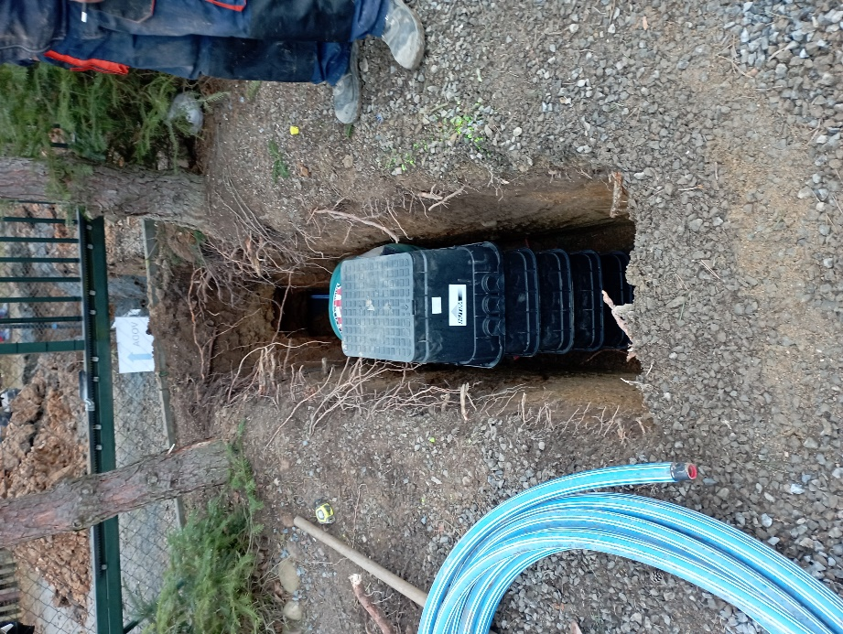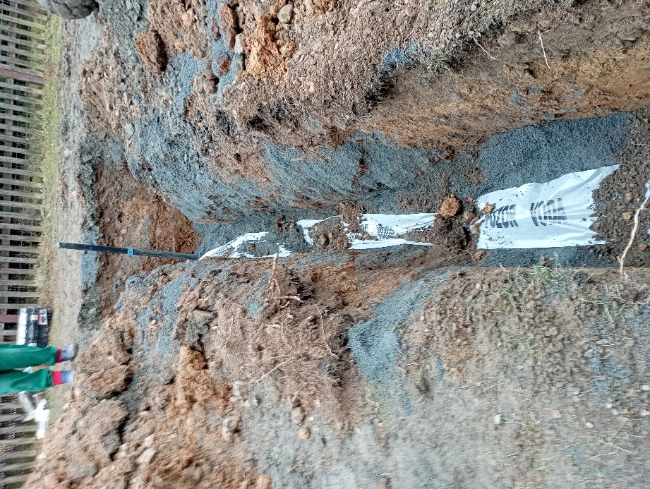
Doporučení,stálá úprava sjízdnosti komunikací a vyditelné značení uzavírek potřebné pro další práce -trvá

Další KD č.10 bude 9.3.2022 v 9hod . nebo po dohodě investor zhotovitel.
Tento zápis slouží též jako pozvánka na příští KD

Zapsal: Josef Doksanský 24.2.2022

